ACTA DE LA IX NOVENA SESIÓN EXTRAORDINARIA DE LA JUNTA DE GOBIERNO DEL ORGANISMO PÚBLICO DESCENTRALIZADO SERVICIOS DE SALUD JALISCO DE LA ADMINISTRACIÓN PÚBLICA 2018-2024

En la ciudad de Guadalajara, Jalisco, siendo las diez horas, con siete minutos del día ocho de septiembre de dos mil veinte, constituidos de manera virtual a través de la plataforma Zoom con sede de recepción de la señal en el auditorio del Organismo Público Descentralizado Servicios de Salud Jalisco, sito en calle Dr. Joaquín Baeza Alzaga No. 107, Zona Centro, previa convocatoria expedida por el Dr. José de Jesús Méndez de Lira, en su calidad de Secretario Técnico de la Junta de Gobierno y Director General del Organismo Público Descentralizado Servicios de Salud Jalisco, con fundamento en lo dispuesto por los artículos 73 fracción II, numeral 2, 75 numeral 4 de la Ley Orgánica del Poder Ejecutivo del Estado de Jalisco; 9 de la Ley del Organismo Público Descentralizado “Servicios de Salud Jalisco” 4 del Reglamento Interior de la Junta de Gobierno, se llevó a cabo la Novena Sesión Extraordinaria.

Se dio inicio a la sesión, con las palabras de bienvenida del Doctor Fernando Petersen Aranguren, Secretario de Salud y Presidente de la Junta de Gobierno del Organismo Público Descentralizado Servicios de Salud Jalisco.

En desahogo del primer punto, Lista de asistentes, Establecimiento del Quórum Legal. La Presidencia, solicito al Secretario Técnico nombrar lista:

En uso de la Voz el Doctor José de Jesús Méndez de Lira.-

- En representación del Titular de la Secretaría General de Gobierno del Estado de Jalisco, Maestro Juan Enrique Ibarra Pedroza, comparece el Licenciado Carlos Mercado Tinoco;
- En representación del Titular de la Secretaría de la Hacienda Pública, maestro Juan Partida Morales, comparece Gloria Judith Ley Angulo
- En representación de la Titular de la Contraloría del Estado de Jalisco, Maestra María Teresa Brito Serrano, comparece Juana Carrion Ruiz;
- En representación del Comité Ejecutivo Nacional del Sindicato Nacional de Trabajadores de la Secretaría de Salud, comparece el Dr. José Guadalupe Ramírez Robledo;
- Por el Organismo Público Descentralizado “Servicios de Salud Jalisco”, el Dr. José de Jesús Méndez de Lira.
- En representación de la Secretaría de Salud del Gobierno de la República, comparece el Mtro. Fátima Andrea Antillon.
- En representación de la Secretaría de Salud del Estado de Jalisco, comparece la Lic. Ana Lilia Mosqueda González.
- En representación de la Secretaria de Administración del Estado de Jalisco, comparece el Lic. Josue Navarro Romero.

Y como invitada de la Coordinación General de Estrategia de Desarrollo la Licenciada Norma Alicia Díaz Ramírez.

Dentro de esto contamos con siete miembros con capacidad de decidir.

En uso de la Voz el Presidente de la Junta de Gobierno Doctor Fernando Petersen Aranguren.- Muchas gracias estando presentes, la mayoría de los integrantes de esta Junta de Gobierno declaró existente el quórum legal para sesionar y, en consecuencia, con la venia de los integrantes de este cuerpo colegiado, declaramos formalmente instalada la Junta de Gobierno del Organismo Público Descentralizado denominado Servicios de Salud Jalisco,

En desahogo del segundo punto, lectura y aprobación del orden del día, el Presidente de la Junta de Gobierno, Doctor Fernando Petersen Aranguren, solicitó al Secretario Técnico dar la correspondiente lectura al orden del día propuesto.

En uso de la Voz el Doctor José de Jesús Méndez de Lira.- Gracias presidente la correspondiente sesión queda sujeta al siguiente orden del día:

- Lista de Asistentes y establecimiento del Quórum Legal.

- Lectura y Aprobación del Orden del Día.

- Presentación del informe requerido mediante acuerdo 003/2020/EXTR/VII, de la Séptima Sesión Extraordinaria de la Junta de Gobierno.

- Presentación del informe de los recursos denominados multas fiscales del Organismo.

- Presentación y en su caso aprobación de modificaciones al presupuesto del Organismo.

- Lectura de los Puntos de Acuerdo de la Sesión.

- Clausura.

Es cuanto Presidente.

En uso de la Voz el Presidente de la Junta de Gobierno Doctor Fernando Petersen Aranguren.- Por lo anterior y siendo una sesión extraordinaria en la cual solo es posible desarrollar los puntos por los cuales ha sido convocada, preguntó a los integrantes si estaban de acuerdo. No habiendo ninguna consideración, en votación económica, los miembros de la Junta de Gobierno aprueban por unanimidad el orden del día.

En desahogo del tercer punto, Presentación del informe requerido mediante acuerdo 003/2020/EXTR/VII, de la Séptima Sesión Extraordinaria de la Junta de Gobierno, se cede el uso de la voz al Secretario Técnico de la Junta de Gobierno y Director General del Organismo Público Descentralizado Servicios de Salud Jalisco, Gracias solicitó a la presidencia permita el uso de la palabra a la Maestra María Elena Massini Casillas, servidora pública Directora de Planeación Institucional de este Organismo, para que tenga a bien exponer la información necesaria en este punto.

Se concede autorización.

En uso de la Voz: Maestra María Elena Massini Casillas.- Con su venia, buenos días a todos, con la finalidad de desahogar este punto de acuerdo Presentación del informe requerido mediante el acuerdo 003/2020/EXTR/VII, de la Séptima Sesión Extraordinaria de la Junta de Gobierno en el cual se nos solicito ser puntuales con la presentación de las afectaciones programadoras del presupuesto que en ese momento se puso a votación las modificaciones al presupuesto en ese momento se puso a consideración.

Recordar en un primer momento que en la VII séptima sesión extraordinaria se aprobó un presupuesto de nueve mil setecientos cuatro millones ochocientos cuarenta y seis mil doscientos ochenta y nueve pesos con treinta y siete centavos para el OPD Servicios de Salud Jalisco, así como para los Institutos y Organismos que dependen administrativamente de el y del cual se presenta las afectaciones programáticas que tuvieron a bien tener efecto desde ese momento que se presentaron las modificaciones al presupuesto.

Efectivamente por fuente de financiamiento para el OPD Servicios de Salud Jalisco serian un total de Nueve mil quinientos ochenta y cuatro millones trecientos sesenta y cuatro mil novecientos treinta pesos con setenta y tres centavos.

En esta primera diapositiva encontraremos que no existen afectaciones programáticas ni actividades institucionales ni monto a las actividades aquí expuestas sin embargo si existen afectaciones a las siguientes actividades, apoyo a los servicios administrativos a reforzar la prevención, control y atención integral de las enfermedades respiratorias, a la actividad brindada atención medica de primer nivel y actividad institucional de desarrollar acciones de conservación y mantenimiento.

Lo anterior se justifica por reducciones solicitadas enviadas sea por ajuste en el primer momento solicitadas por recursos humanos, por ampliaciones para fortalecer las acciones contra la pandemia o modificaciones en las mismas subfunciones para apoyar acciones en el hospital comunitario del Grullo para fortalecer la atención a la fecha.

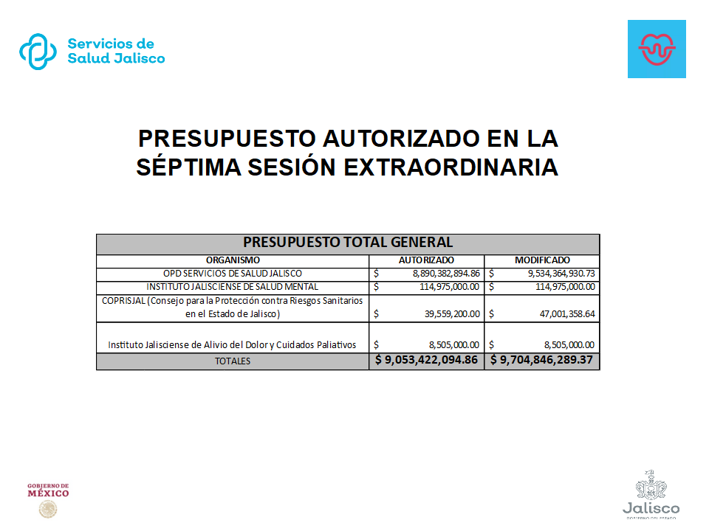

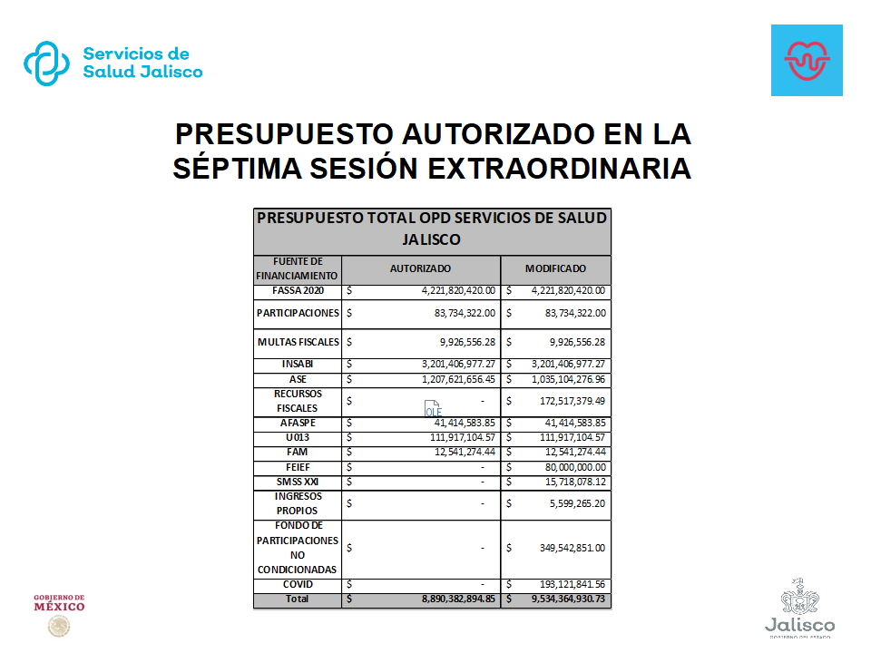

En un segundo momento se presentaron modificaciones a la fuente fiscal multas fiscales cuyas afectaciones programáticas se justifican por reprogramación realizada a los recurso etiquetados para la compra de medicamento para las campañas de prevención de COVID, como vemos la mayoría de nuestras adecuaciones van a estar vinculadas a este tema de la pandemia que sigue siendo para nosotros una de las prioridades.
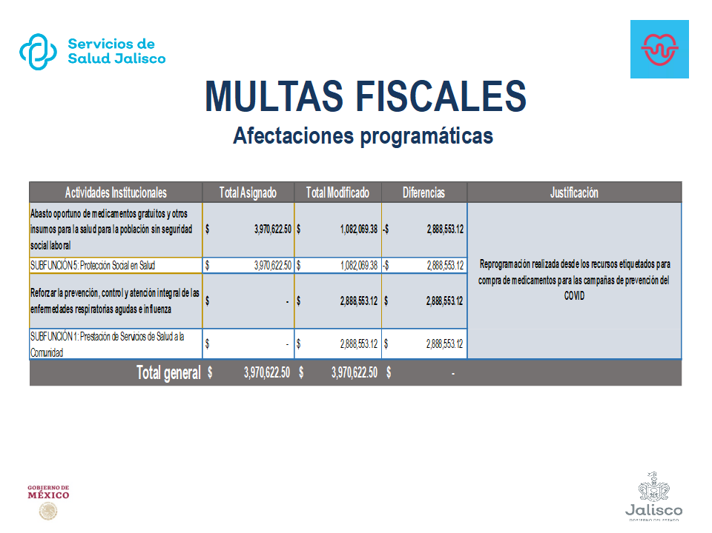

De la misma manera la fuente de programación la fuente de financiamiento INSABI, que no sufre afectaciones programáticas como podemos ver en la diapositiva sin embargo si sufre afectaciones programáticas derivadas insistimos del tema de COVID, de modificaciones presupuestarias solicitadas por el programa de cáncer de la mujer para fortalecer acciones de prevención, modificaciones presupuestarias dentro de la misma subfuncion para reprogramar recursos de vectores al programa de zoonosis para la compra de vacunación antirrábica humana .
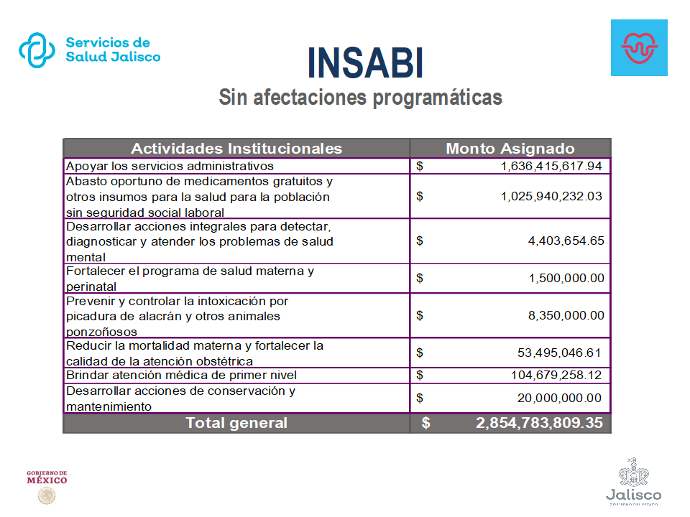

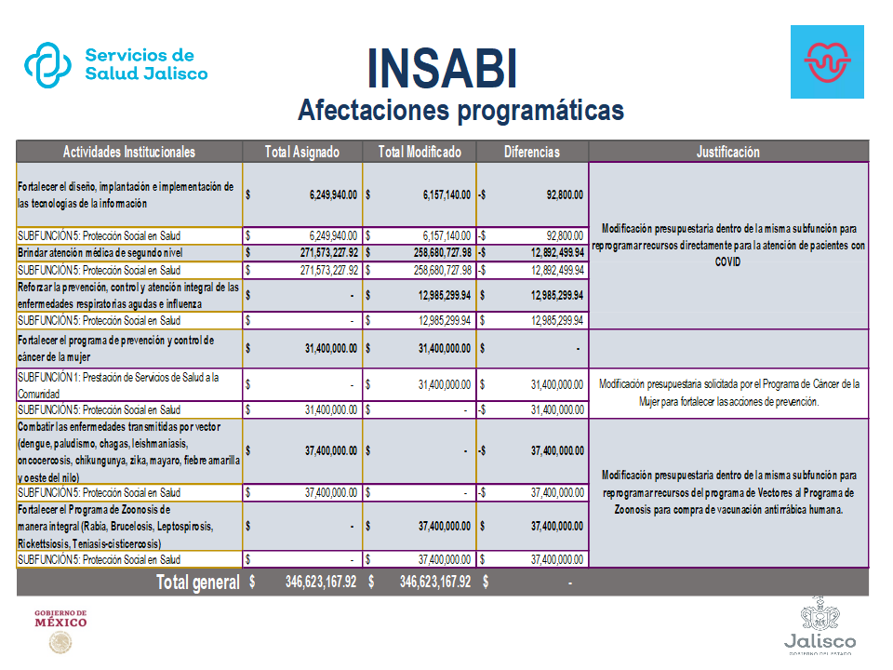

En la fuente de financiamiento ASE sin afectaciones programáticas encontramos las que se presentan en la diapositiva, sin embargo se ven afectadas programaticamente diversas actividades institucionales y diversas subfunciones en la mayoría por recursos programados a fuentes de financiamiento por recursos fiscales reducción en fecha en licitación de medicamentos, material de curación considerando el INSABI cubre dichos rubros.
Ampliación de la licitación de RPBI para fortalecer los recursos de las regiones sanitarias y hospitales esto derivado igualmente de la pandemia, reducción de la programación de mantenimiento y reducción de la programación de compra de vehículos para seguir fortaleciendo otro tipo de acciones.

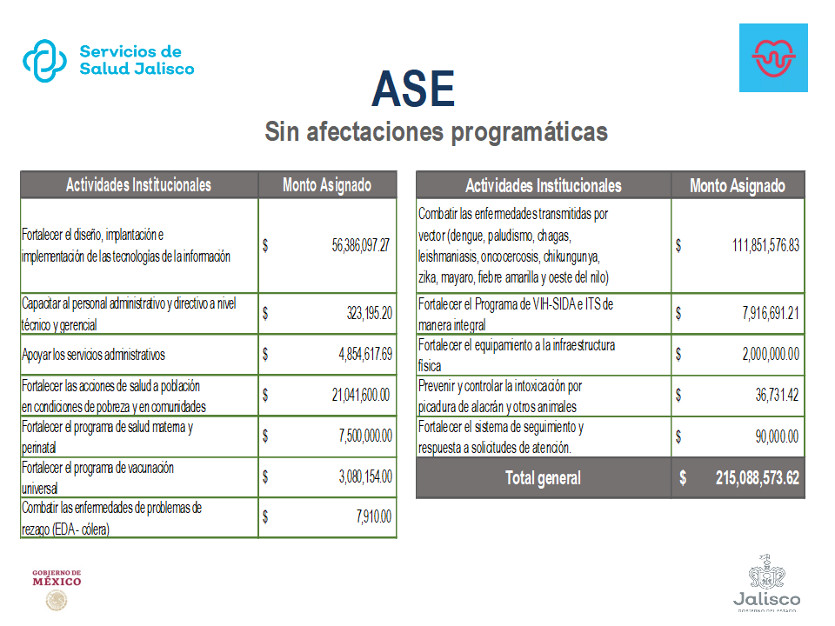

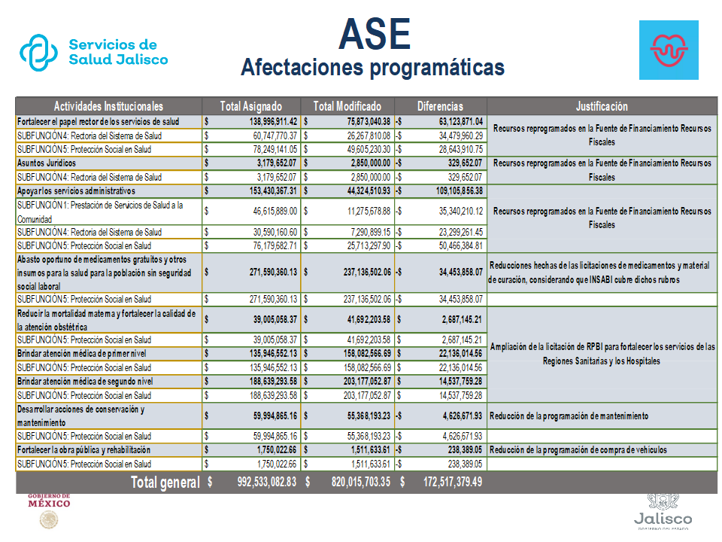
Es cuanto Presidente. Gracias.
En uso de la Voz Dr. Fernando Petersen Aranguren.- Ahora bien, al respecto ¿hay algún comentario, sobre lo expuesto?

En uso de la Voz Mtra. Fátima Adriana Antillon.- En una diapositiva el presupuesto total OPD Servicios de Salud Jalisco en donde viene INSABI, aquí en INSABI es la vertiente uno y U013 la dos. Es correcto

¿ Cual es la fuente de financiamiento COVID?
En uso de la Voz: Maestra María Elena Massini Casillas. La fuente de financiamiento COVID, esta vinculada al decreto del Gobernador que estableció un presupuesto extraordinario para atender la pandemia.

En uso de la Voz Dr. Fernando Petersen Aranguren.-De no existir más comentarios se tiene por desahogado el punto como tema de carácter informativo.

En seguimiento al Orden del Día, en lo relacionado al punto cuarto, consistente en “Presentación del informe de los recursos denominados multas fiscales del Organismo”; se cede el uso de la voz al Secretario Técnico y Director General de este Organismo Dr. José de Jesús Méndez de Lira.

En uso de la Voz Dr. José de Jesús Méndez de lira.-Al respecto, solicito a la Presidencia permita el uso de la palabra al Lic. Juan Manuel Ibarra Bautista, Colaborador Especializado en Contabilidad Gubernamental, para que tenga a bien exponer la información necesaria de este punto.

En uso de la Voz Dr. Fernando Petersen Aranguren.- Adelante, se concede el uso de la voz.

En uso de la Voz Lic. Juan Manuel Ibarra Bautista.- Se informa el remanente que existe en recurso multas fiscales de los ejercicios 2018, 2019, de acuerdo al cierre del ejercicio se determinaron estos remanentes y se pone a consideración de la ajunta de gobierno su posible reprogramación:
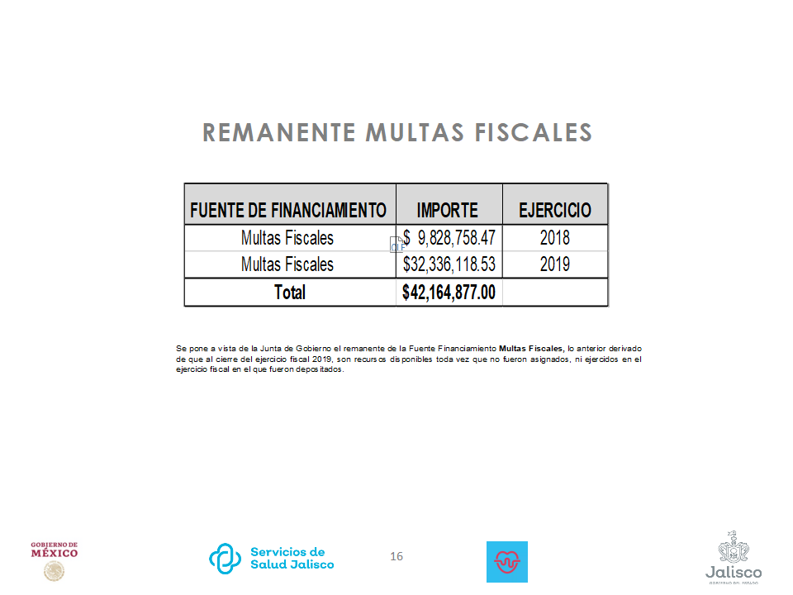

Es cuanto Presidente.- Gracias.

En uso de la Voz Dr. Fernando Petersen Aranguren.- Ahora bien, me dirijo a ustedes, miembros integrantes de esta Junta de Gobierno ¿Existe algún comentario u opinión en relación al punto expuesto que deseen externar?

Si no hay comentarios al respecto, se tiene por desahogado el punto como tema de carácter informativo.

En seguimiento al Orden del Día, en lo relacionado al punto quinto, consistente en “Presentación y en su caso aprobación de modificaciones al presupuesto del Organismo”; se cede el uso de la voz al al Secretario Técnico y Director General de este Organismo Dr. José de Jesús Méndez de Lira.

En uso de la Voz Dr. José de Jesús Méndez de Lira.- Al respecto, solicito a la Presidencia permita el uso de la palabra a la Mtra. María Elena Massini Casillas, Titular de la Dirección de Planeación Institucional de este Organismo, para que tenga a bien exponer la información necesaria de este punto.

En uso de la Voz Dr. Fernando Petersen Aranguren.- Adelante, se concede el uso de la voz.

En uso de la Voz Mtra. María Elena Massini Casillas.- Gracias con su venia partiendo de las siguientes consideraciones hacer de su conocimiento la información desglosada de las adecuaciones presupuestarias y sus modificaciones programáticas por Fuente de Financiamiento, Partida Específica, Subfunción, Programa Presupuestario, Componente y Actividad Institucional fue puesta a disposición a través de los anexos enviados para su análisis previo a la presente reunión por lo que buscare hacerlo de manera resumida y cualquier duda la hagan saber comienzo entonces presentando recordando un poco lo que ya veíamos en las diapositivas anteriormente presentadas sobre el presupuesto aprobado por esta junta de gobierno en la VII séptima sesión extraordinaria de manera complementaria pongo a su consideración las ampliaciones al presupuesto aprobado como se pueden visualizar en la presente diapositiva:
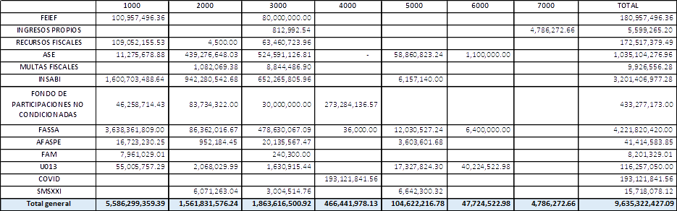
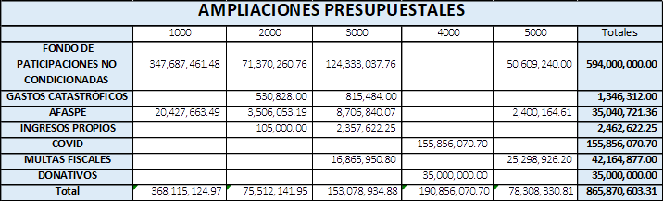

Que serían por un $865, 870,603.31 ochocientos sesenta y cinco millones ochocientos setenta mil seiscientos tres con treinta y un centavos. Haciendo las siguientes precisiones:

En los recursos AFASPE sólo se consideran aquellos que ingresan a las cuentas bancarias del OPD dejando de lado al Fideicomiso Ramo 12 VIH.
Las ampliaciones de COVID sólo se toman en cuenta los ingresos efectivamente hechos a la cuenta bancaria aportados por la Secretaría de la Hacienda Pública del Estado de Jalisco.

Así como ampliaciones por rendimientos financieros por un total de $3, 005,092.16 (tres millones cinco mil noventa y dos pesos 16/100), lo anterior con base en los Convenios de Colaboración, AFASPE y el Programa de Fortalecimiento de la Atención Médica, los rendimientos financieros deben de reintegrarse a la Federación, por lo que se programan en la partida 43401, considerada de transferencias.
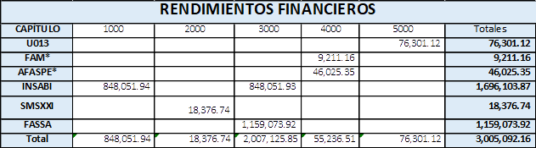

Esto tendrá las siguientes afectaciones programáticas de manera resumida con subfuncion y programa presupuestario en donde se verán reflejados dichas ampliaciones algunas en la subfuncion 1, y el programa presupuestario 182-A1, 182-I4, 193-I2, 190-I2
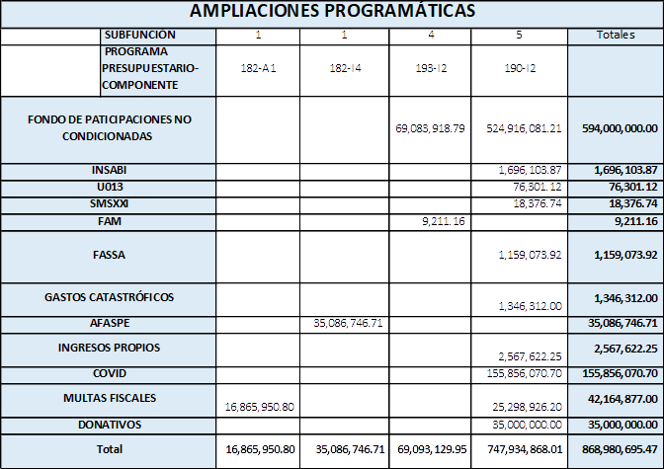

Posteriores a las Ampliaciones ponemos a su consideración algunas transferencias compensadas por fuente de financiamiento.

Las siguientes transferencias de la fuente de financiamiento AFASPE serían como se distribuyen en la lámina los capítulos con las ampliaciones y reducciones para un total modificado de $41, 414,583.85 (cuarenta y un millones cuatrocientos catorce mil quinientos ochenta y tres pesos 85/100), en la presente Fuente de financiamiento no hay modificaciones programáticas toda vez que las modificaciones presupuestarias están dentro del mismo programa presupuestario componente y subfuncion.
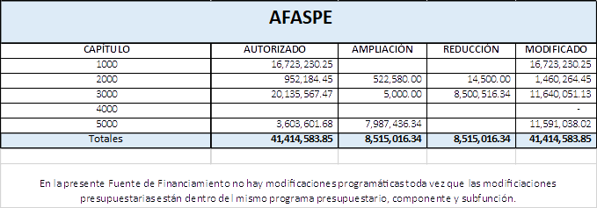

En cambio para la fuente de financiamiento de recursos fiscales en la parte superior encontramos las modificaciones, ampliaciones y reducciones en montos y en la parte inferior las ampliaciones o modificaciones por subfunciones para esa fuente de financiamiento:

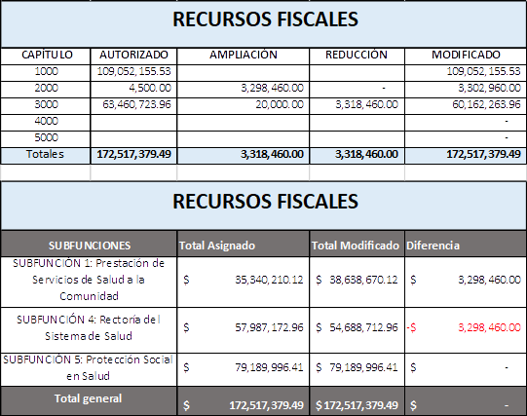

En la siguiente diapositiva encontramos el fondo de participaciones no condicionadas con sus ampliaciones y reducciones por un total modificado de $433,277,173.00 (cuatrocientos treinta y tres millones doscientos setenta y siete mil cinto setenta y tres pesos), de manera similar a otras fuentes de financiamiento en la presente no hay modificaciones programáticas toda vez que las modificaciones presupuestarias están del mismo programa presupuestario, componente y subfuncion.

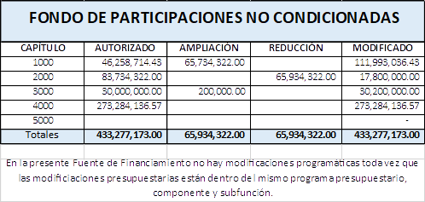

En lo referente a multas fiscales encontramos un monto modificado $9,926,556.28 (nueve millones novecientos veintiséis mil quinientos cincuenta y seis pesos 28/100), sin encontrar modificaciones programáticas debido que se encuentran dentro del mismo programa componente y subfuncion.
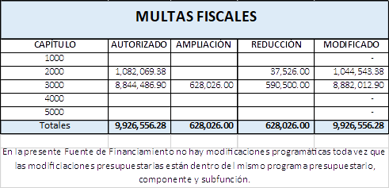

Para la fuente de financiamiento INSABI, si podemos visualizar tanto unas modificaciones en monto como en modificaciones programáticas como se muestran a continuación con un monto modificado de $3,201,406,977.28 (tres mil doscientos un millones cuatrocientos seis mil novecientos setenta y siete 28/100).
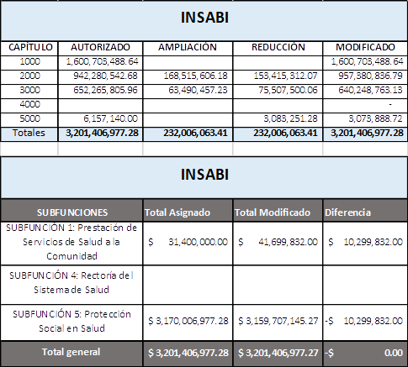

En lo referente aportación liquida estatal encontramos también afectaciones tanto a nivel programático y presupuestario por un total modificado de $1, 035, 104,276.96 (un mil treinta y cinco millones ciento cuatro mil doscientos setenta y seis pesos 96/100), con las ampliaciones y reducciones como se muestran por capitulo y por subfunciones.

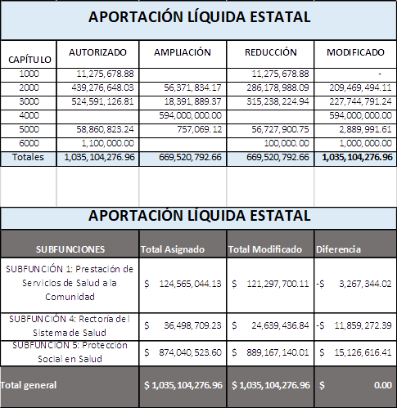

En lo referente al programa U013 encontramos las siguientes ampliaciones y reducciones para dar respuesta a las solicitudes que el mismo programa pone a consideración en la Dirección de Planeación en donde no hay modificaciones programáticas en las modificaciones que están dentro del mismo programa presupuestario componente y subfuncion por un monto $116,257,050.00 (ciento dieciséis millones doscientos cincuenta y siete mil cincuenta pesos)

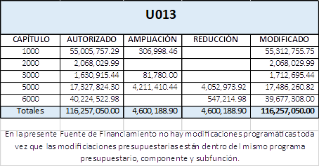

En lo referente a Seguro Médico siglo XXI, encontramos la siguientes ampliaciones y reducciones para un total modificado de $15,718,078.12 (quince millones setecientos dieciocho mil setenta y ocho pesos 12/100) sin afectaciones programáticas por las mismas razones.

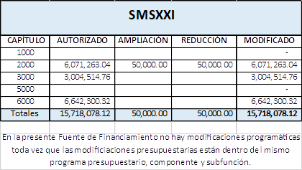

Para la fuente de financiamiento FASSA, se muestra en la tabla superior las modificaciones presupuestales y sus ampliaciones y reducciones y en la posterior las modificaciones programáticas agrupadas por subfunciones con un total modificado de $4, 221, 820,420.00 (cuatro mil doscientos veintiún millones ochocientos veinte mil cuatrocientos veinte pesos).
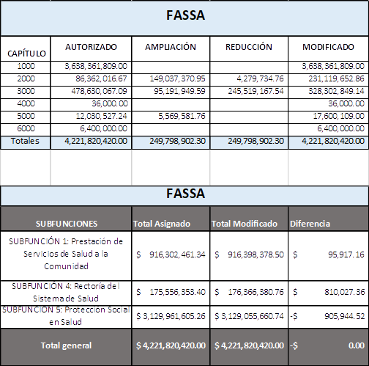

Lo referente a la fuente de financiamiento ingresos propios de la misma manera encontramos un total modificado de $5, 599,265.20 (cinco millones quinientos noventa y nueve mil doscientos sesenta y cinco pesos 20/100) en donde encontramos que los ingresos propios en la parte posterior las afectaciones a subfunciones.

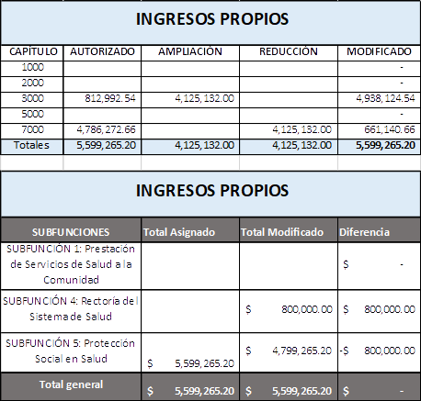

Por lo tanto podemos visualizar en esta diapositiva el presupuesto modificado de la secretaria de salud por un total $10,504,198,122.56 (diez mil quinientos cuatro millones ciento noventa y ocho mil ciento veintidós pesos 56/100). En las fuentes de financiamiento que ahí se presentan, eso sería en lo correspondiente al OPD Servicios de Salud Jalisco.

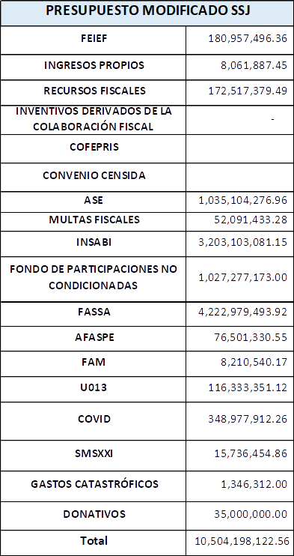

Me permito también presentar algunas modificaciones especificas a los órganos que dependen administrativamente del OPD Servicios de Salud Jalisco comenzando por el Instituto Jalisciense de Salud Mental (SALME), haciendo la misma aclaración que las modificaciones que se van presentar no afectan ni modifican en la programación a nivel de programa presupuestario por componente, subfuncion o actividad institucional el presupuesto aprobado en la sesión anterior extraordinaria de la junta de gobierno fue un total de $114,975,000.00 (ciento catorce millones novecientos setenta y cinco mil pesos)

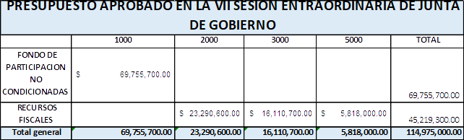

Que sufrirá las reducciones y ampliaciones como se presentan a continuación si hablamos de ampliaciones en incentivos derivados de la colaboración fiscal y reducciones en el fondo de particiones no condicionadas.

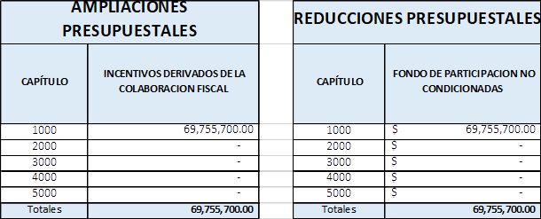
Transferencia compensadas por fuente de financiamiento encontramos las modificaciones presupuestales a recursos fiscales con las ampliaciones y reducciones como se muestran en la lamina
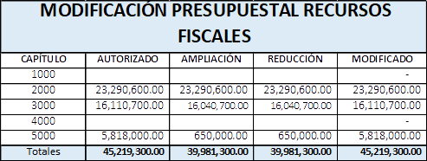

Por lo que el presupuesto modificado SALME en esta reunión sería de $114,975,000.00 (ciento catorce millones novecientos noventa y cinco pesos)

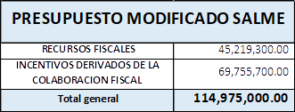

En relación a la Comisión para la Protección contra Riesgos Sanitarios, hacemos la misma puntualización que en el caso anterior no se afecta ni modifica la programación a nivel de programa los componentes, subfuncion o actividad en la séptima sesión extraordinaria se aprobó un total de $39, 124,158.64 (treinta y nueve millones ciento veinticuatro mil ciento cincuenta y ocho pesos 64/100)

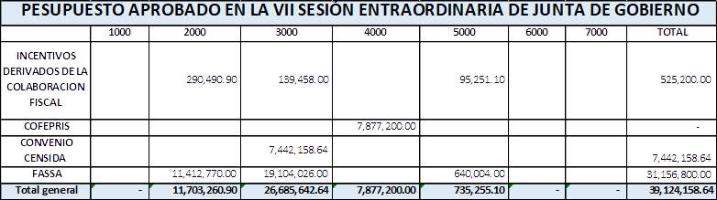

Actualmente existe una ampliación presupuestal debido a lo que se establece en el convenio CENSIDA.

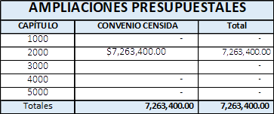

Transferencias compensadas por fuente de financiamiento FASSA por la cantidad de $31, 156,800.00 (treinta y un millones ciento cincuenta y seis mil ochocientos pesos)

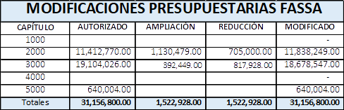
Dando un total de presupuesto modificado total para COPRISJAL, de $54, 264,758.64 (cincuenta y cuatro millones doscientos sesenta y cuatro mil setecientos cincuenta y ocho pesos 64/100)

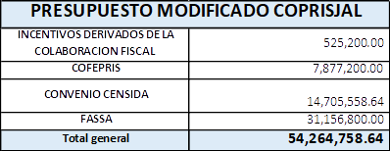

En lo que respecta al Instituto Jalisciense de Alivio al Dolor y Cuidados Paliativos (PALIA) volvemos a poner la misma consideración no existen afectaciones programáticas y en la séptima sesión extraordinaria fueron aprobados un total de $8, 505,000.00 (ocho millones quinientos cinco mil pesos)
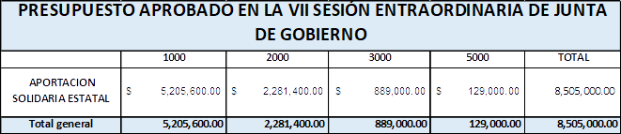
Poniendo a su consideración ampliaciones y reducciones presupuestales como se muestran en la tabla para continuar con un presupuesto modificado de $8, 505,000.00 (ocho millones quinientos cinco mil pesos), de recursos fiscales, incentivos derivados de la colaboración fiscal.

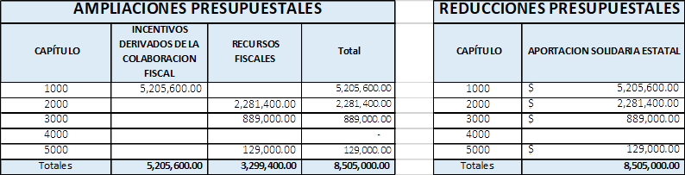

De manera general es importante insistir que las modificaciones se derivan en nuestro afán de dar una puntual atención a la pandemia de COVID, sin dejar de atender las acciones de prevención y promoción que nos son propias al tiempo de aprovechar y vacacionar cada una de las fuentes para la naturaleza que fue pensada.
Entonces se han tenido que hacer distintas modificaciones que se derivan por ejemplo también de la puesta en marcha de los criterios del INSABI el conocimiento de estas por llamarle de alguna manera reglas de operación que nos hacen retomar o modificar algunas situaciones para vocacionar en todo momento el recurso para lo que fue pensado poniendo a su consideración u total general de $10,681,942,881.20( diez mil seiscientos chenta y un millones novecientos cuarenta y dos mil ochocientos ochenta y un pesos 20/100)

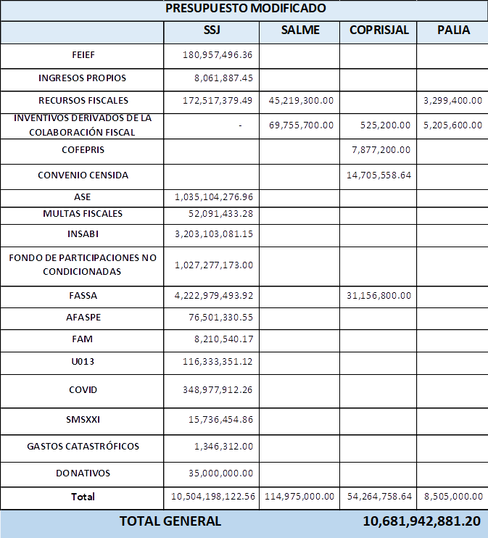

Es cuanto Presidente.

En uso de la Voz Dr. Fernando Petersen Aranguren.- Muchas gracias, como siempre muy elocuente.
Se les pregunta a los miembros de este cuerpo colegiado si tienen algún comentario en referencia a este punto…

Si no hay comentarios al respecto, en alcance a las facultades de esta Junta de Gobierno, de conformidad con el artículo 33 de la Ley de Presupuesto, Contabilidad y Gasto Público del Estado de Jalisco, en relación con la fracción IV del artículo 8 de la Ley del Organismo Público Descentralizado Servicios de Salud Jalisco se pone a su consideración, en votación económica, la aprobación del siguiente acuerdo:
Acuerdo 001/2020/EXT/IX:
RIMERO. SE APRUEBAN LAS MODIFICACIONES PROGRAMÁTICAS Y PRESUPUESTARIAS AL PRESUPUESTO DE EGRESOS DEL EJERCICIO FISCAL 2020 DEL ORGANISMO PÚBLICO DESCENTRALIZADO SERVICIOS DE SALUD JALISCO, EN LOS TÉRMINOS EXPUESTOS EN CADA UNA DE LAS FUENTES DE FINANCIAMIENTO, CON LAS ESPECIFICACIONES DETALLADAS EN LAS TABLAS EXPUESTAS.
SEGUNDO. SE INSTRUYE AL DIRECTOR GENERAL DE ESTA ENTIDAD PARAESTATAL, REMITA AL SECRETARIO DE SALUD, AL SECRETARIO DE LA HACIENDA PÚBLICA, AL INSTITUTO DE SALUD PARA EL BIENESTAR Y A LA SECRETARÍA DE SALUD DEL GOBIERNO FEDERAL LAS MODIFICACIONES DEL PRESUPUESTO DE EGRESOS DEL EJERCICIO FISCAL 2020 DEL ORGANISMO PÚBLICO DESCENTRALIZADO SERVICIOS DE SALUD JALISCO.
Por lo que se solicita en votación económica, que quienes estén a sírvanse manifestarlo levantando la mano.
Aprobado por unanimidad. Gracias.
En seguimiento al Orden del Día, se procede con la Lectura de los Puntos de Acuerdo de la Sesión; que constituye el sexto punto del orden del día, para lo cual se cede el uso de la voz a la Licenciada Karla Córdova Medina, Secretaria de Actas y Acuerdos de esta Junta de Gobierno:
En uso de la Voz Lic. Karla Córdova Medina.- Gracias presidente, procedo a dar lectura del proyecto de acuerdo, previo a su firma:
Acuerdo 001/2020/EXTR/IX:
PRIMERO. SE APRUEBAN LAS MODIFICACIONES PROGRAMÁTICAS Y PRESUPUESTARIAS AL PRESUPUESTO DE EGRESOS DEL EJERCICIO FISCAL 2020 DEL ORGANISMO PÚBLICO DESCENTRALIZADO SERVICIOS DE SALUD JALISCO, EN LOS TÉRMINOS EXPUESTOS EN CADA UNA DE LAS FUENTES DE FINANCIAMIENTO, CON LAS ESPECIFICACIONES DETALLADAS EN LAS TABLAS EXPUESTAS.
SEGUNDO. SE INSTRUYE AL DIRECTOR GENERAL DE ESTA ENTIDAD PARAESTATAL, REMITA AL SECRETARIO DE SALUD, AL SECRETARIO DE LA HACIENDA PÚBLICA, AL INSTITUTO DE SALUD PARA EL BIENESTAR Y A LA SECRETARÍA DE SALUD DEL GOBIERNO FEDERAL LAS MODIFICACIONES DEL PRESUPUESTO DE EGRESOS DEL EJERCICIO FISCAL 2020 DEL ORGANISMO PÚBLICO DESCENTRALIZADO SERVICIOS DE SALUD JALISCO.
Es cuanto Presidente.
En uso de la Voz Dr. Fernando Petersen Aranguren.- Muchas gracias Secretaria;
Una vez leídos el Acuerdo se procede a la suscripción del mismo para que a la brevedad comience su ejecución por lo que se instruye al Secretario de Actas y Acuerdos de la Junta de Gobierno del Organismo Público Descentralizado “Servicios de Salud Jalisco” ejecute las acciones necesarias para esta finalidad.
Ahora bien, al no haber más asuntos que tratar, como último punto del Orden del Día se procede a dar la declaratoria de clausura de esta Novena Sesión Extraordinaria de la Administración 2018-2024 de la Junta de Gobierno del Organismo Público Descentralizado, Servicios de Salud Jalisco, siendo las diez horas con cuarenta y tres minutos del día 08 de septiembre de 2020, agradeciendo a todas las personas presentes.
En el auditorio de las Oficinas Centrales del Organismo Público Descentralizado “Servicios de Salud Jalisco”. Guadalajara, Jalisco. a 08 de septiembre de 2020
En representación del Gobernador Constitucional del Estado de Jalisco  Dr. Fernando Petersen Aranguren | En representación del O.P.D. “Servicios de Salud Jalisco”  Dr. José de Jesús Méndez de Lira.
En representación de la Contraloría del Estado de Jalisco:  C. Juana Carrion Ruiz | En representación de la Secretaría de la Hacienda Pública:  Gloria Judith Ley Angulo
En representación de la Secretaría de Salud del Gobierno de la República  Mtra. Fátima Andrea Antillon | En representación del Comité Ejecutivo Nacional del Sindicato Nacional de Trabajadores de la Secretaría de Salud.  Lic. Alma Angelina Ruiz Santoscoy
En representación de la Secretaría de Salud del Estado de Jalisco  Lic. Ana Lilia Mosqueda González | En representación de la Secretaría General de Gobierno del Estado de Jalisco  Lic. Carlos Mercado Tinoco
En representación de la Secretaria de Administración del Estado de Jalisco
Lic Josue Navarro Romero

ESTA PÁGINA CORRESPONDE A LAS FIRMAS DEL ACTA DE LA IX SESIÓN EXTRAORDINARIA DE LA JUNTA DE GOBIERNO DEL ORGANISMO PÚBLICO DESCENTRALIZADO “SERVICIOS DE SALUD JALISCO”, EFECTUADA EL DÍA 08 DE SEPTIEMBRE DE 2020 DOS MIL VEINTE.

